課題後アンケート
ID:
課題に関する以下の質問にお答えください。それぞれの回答について深く考える必要はありません。5分以内で回答してください。
今日スキャナーで完了したタスクを思い出しながら、今のあなたの気持ちを最も反映する数字を書いてください。

各質問について、以下の1から10までの質問にお答えください。
1 全くない ------------------- 10 非常にあてはまる

前回の物体を覚えていると感じた。

物体を最初から学び直さなければならないと感じた。

物体の名前を思い出すだけでよく、以前から覚えていると感じた。

その物体は宇宙の別の惑星や人間以外の存在のものだと想像した。

その物体を、自分の知っている身近な物と関連づけようとした。

各物体について、以下の質問に1から10で回答してください。

1 全くない ------------------- 10 非常にあてはまる
課題中にその画像を別の物と結びつけた場合は、下の欄に記入してください。
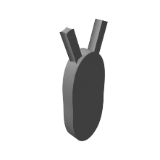
他の物体ですか?
番号

この物体を消しゴムだと想像した。
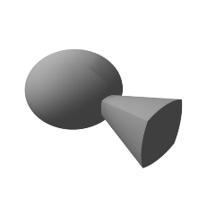
この物体を冷蔵庫だと想像した。
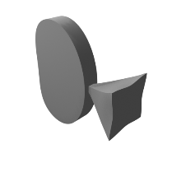
この物体をランプだと想像した。
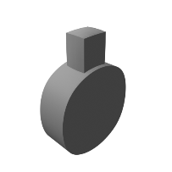
この物体をベビーベッドだと想像した。
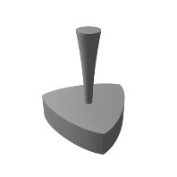
この物体をラジオだと想像した。
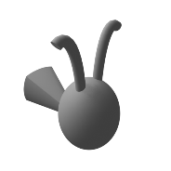
この物体をティーポットだと想像した。
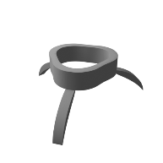
この物体を財布だと想像した。
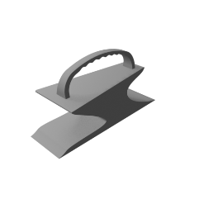
この物体を金槌だと想像した。
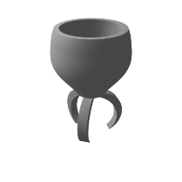
この物体をコップだと想像した。

